Министерство науки и высшего образования Российской Федерации

Федеральное государственное автономное образовательное учреждение

высшего образования

**«Пермский национальный исследовательский**

**политехнический университет»**

Электротехнический факультет

Кафедра «Информационные технологии и автоматизированные системы»

направление подготовки: 09.03.01 - «Информатика и вычислительная техника»

**Отчёт по лабораторной работе “Классы №8”**

**по дисциплине**

**«Основы алгоритмизации и программирования»**

Выполнил студент гр. ИВТ-21-1б

Волков Роман Алексеевич

Проверил:

Яруллин Денис Владимирович

(подпись) (оценка)

г. Пермь-2022

**Постановка задачи:**

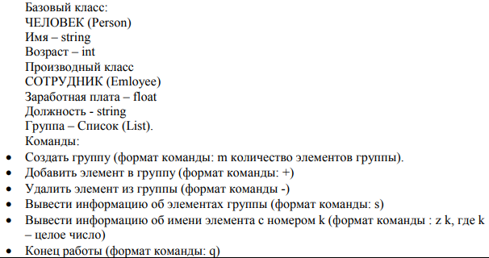

**Код программы:**

**1 вариант**

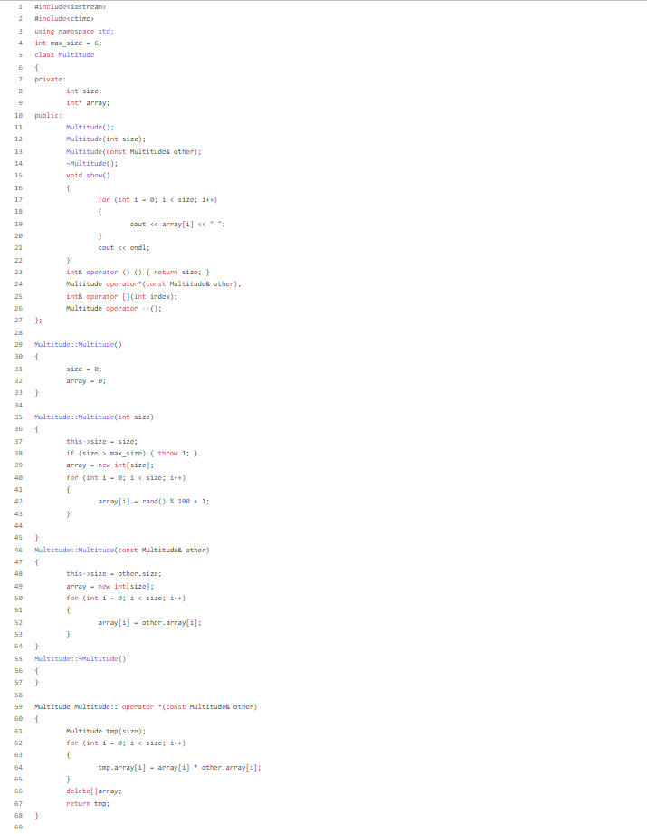

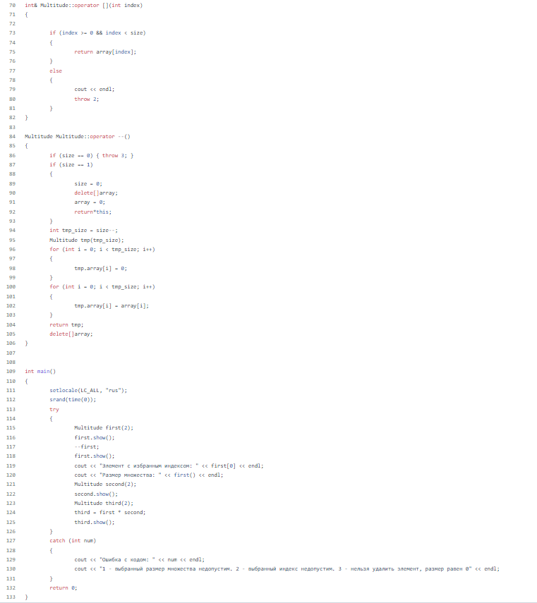

**2 вариант:**

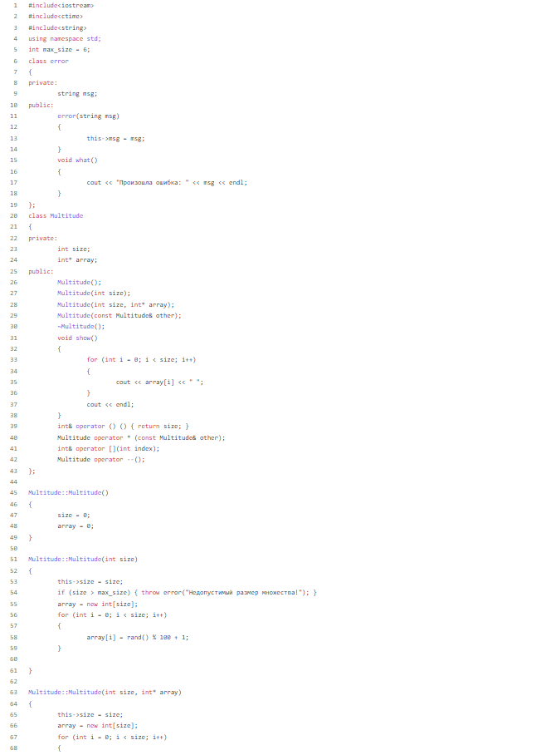

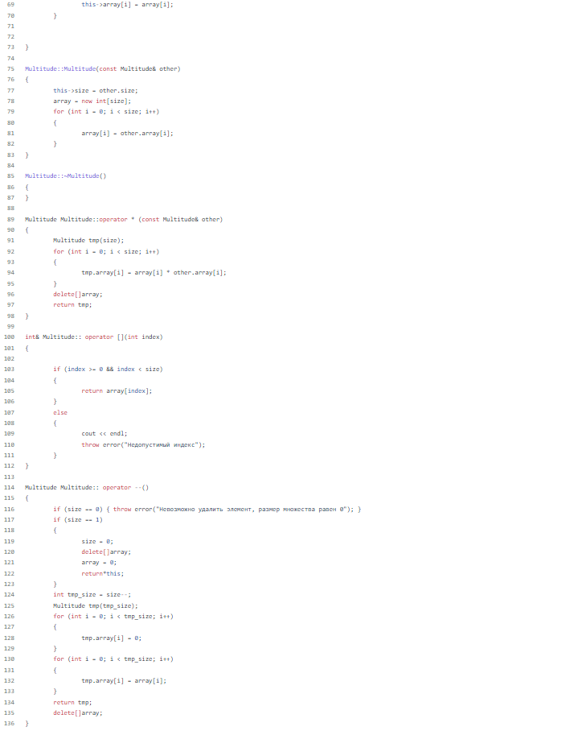

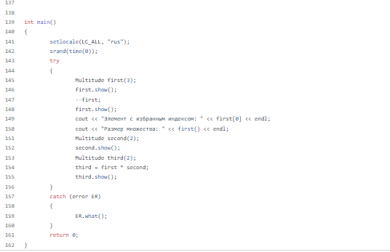

**UML диаграмма:**

**1 вариант:**

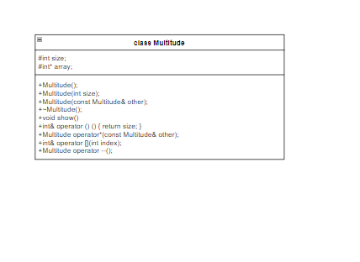

**2 вариант:**

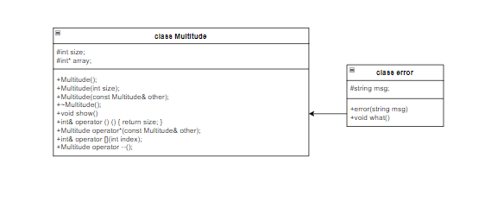

**Контрольные вопросы:**

1)

Что представляет собой исключение в С++?

Исключение – аварийное или непредвиденное событие.

2)

На какие части исключения позволяют разделить

вычислительный процесс? Достоинства такого

подхода?

Обнаружение и обработка. Удобно использовать в программе

из нескольких модулей, не требуется возвращать значение в

вызывающую ф-ию.

3)

Какой оператор используется для генерации исключительной

ситуации?

Throw

4)

Что представляет собой контролируемый блок? Для чего он

нужен?

Часть программы, которая будет выполняться до

возникновения исключения.

5)

Что представляет собой секция-ловушка? Для чего она нужна?

Это часть программы, которая «отлавливает» исключения и

обрабатывает их.

6)

Какие формы может иметь спецификация исключения в

секции ловушке? В каких ситуациях используются эти

формы?

По значению, по ссылке, по константной ссылке, по указателю.

Лучше всего передавать объект по ссылке, так как при этом не

создается временный объект-исключение.

7)

Какой стандартный класс можно использовать для создания

собственной иерархии исключений?

Exception

8)

Каким образом можно создать собственную иерархию

исключений?

Унаследовав стандартную.

9)

Если спецификация исключений имеет вид: void

f1()throw(int,double); то какие исключения может

прождать функция f1()?

Int и double

10) Если спецификация исключений имеет вид: void

f1()throw(); то какие исключения может прождать функция

f1()?

Любые

11) В какой части программы может генерироваться исключение?

По идее, в любой, может встретиться в блоке try в самом

начале, но обрабатывается catch в конце.

12) Написать функцию, которая вычисляет площадь

треугольника по трем сторонам (формула Герона).

Функцию реализовать в 4 вариантах:

•

без спецификации исключений;

•

со спецификацией throw();

•

с конкретной спецификацией с подходящим стандартным

исключением;

•

спецификация с собственным реализованным

Исключением.

#include<iostream>

#include<cmath>

#include<string>

using namespace std;

class error

{

private:

string msg;

public:

error(string msg)

{

this->msg = msg;

}

void what()

{

cout << "Произошла ошибка: " << msg << endl;

}

};

class triangle

{

protected:

int first; int second; int third;

float s; int p;

public:

triangle(int first, int second, int third)

{

this->first = first;

this->second = second;

this->third = third;

}

~triangle()

{}

void cur_s_4()

{

if (first <= 0 or second <= 0 or third <= 0) { throw

error("Ошибочкааа"); }

p = first + second + third;

s = sqrt(p*(p - first)*(p - second)*(p - third));

}

void cur_s_3()

{

int num = 2;

if (first <= 0 or second <= 0 or third <= 0) { throw num; }

p = first + second + third;

s = sqrt(p*(p - first)*(p - second)*(p - third));

}

void cur_s_2()

{

if (first <= 0 or second <= 0 or third <= 0) { throw(1); }

p = first + second + third;

s = sqrt(p*(p - first)*(p - second)*(p - third));

}

void cur_s_1()

{

if (first <= 0 or second <= 0 or third <= 0) { throw; }

p = first + second + third;

s = sqrt(p*(p - first)*(p - second)*(p - third));

}

void show()

{

cout << "Площадь - " << s << endl;

}

};

int main()

{

setlocale(LC_ALL, "rus");

int n;

cout << "Введите вариант исключения: ";

cin >> n;

cout << endl;

switch (n)

{

case 1:

try

{

triangle one(-5, 10, 15);

one.cur_s_1();

one.show();

}

catch (...)

{

cout << "Ошибка!!! " << endl;

}

break;

case 2:

try

{

triangle two(-10, 15, 20);

two.cur_s_2();

two.show();

}

catch (int)

{

cout << "Ошибка!!! "<< endl;

}

break;

case 3:

try

{

triangle three(-15, 20, 25);

three.cur_s_3();

three.show();

}

catch (int num)

{

cout << "Ошибка с кодом: " << num << endl;

}

break;

case 4:

try

{

triangle four(-20, 25, 30);

four.cur_s_4();

four.show();

}

catch (error er)

{

er.what();

}

break;

}

return 0;

}